

**Escuela Normal de Educación Preescolar**

Licenciatura en Educación Preescolar

Primer semestre 1 “B”

Curso: Desarrollo y aprendizaje

Mtro. Gerardo Garza Alcalá

Unidad ll “cuadro sinóptico de las teorías del desarrollo”

Equipo:

-Alexa Carrizales Ramírez #4

-Argelia Azucena Esquivel Castillo #5

-Mariana Marcela Quezada Villagómez #17

-Adanary Avigail Rodríguez Moreno #19

-Vannessa Jannette Solís Aldape #22

09 Noviembre 2018, Saltillo Coah

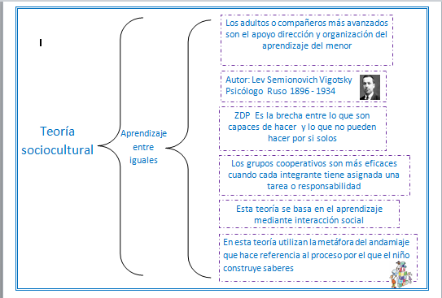

John bowlby dedicó gran parte de su vida a trabajar con niños que habían sido privados de la figura materna, desarrollando su actividad en diversas instituciones.

-No creía en los procesos del psicoanálisis.

Inventor: **John Bowlby**, psicólogo y psicoanalista inglés 1907-1970 (83 años).

Pertenecía a un entorno acaudalado de la alta sociedad burguesa; en aquella época las clases altas solían dejar a los pequeños al cuidado del servicio, disponiendo de niñeras que los cuidaban.

Apego: se refiere a un vínculo emocional desarrollado entre él bebe y sus tutores, ya sean padres biológicos, padres adoptivos y otros cuidadores.

Muchas de las dificultades o trastornos que padecemos los adultos se deben a un mal desarrollo del vínculo infantil.

-Él bebe nace con una serie de conductas cuya finalidad es lograr respuestas paternas.   
-Todo el repertorio conductual del niño está encaminado a mantener la proximidad con el cuidador.

La manera en la que nuestros padres nos han enseñado a relacionarnos con los demás, social y emocionalmente, tiene una serie de consecuencias, positivas o negativas, a lo largo de nuestra vida.

En esta teoría el aprendizaje se da por observación, se generan altas expectativas de seguridad que poco a poco aumentan la madurez en el niño.

Si no se trabaja el apego se generan trastornos de ***personalidad.***

La teoría no cree en la inconciencia, todo va a lo consciente.

Se trabajan aspectos como los efectos del abandono y la necesidad innata de cuidados maternos que genera el sentimiento de apego.

El cuidador ofrece respuestas desproporcionadas a las necesidades del niño.

Se tienen muestras de protección, cariño y disponibilidad por parte de la figura de afecto.

La figura del afecto ofrece disponibilidad física y emocional intermitente.

Construye personalidad en el niño.

La aportación a la psicología más conocida de Bowlby se desarrollaría entre 1969 y 1980, naciendo la teoría del apego.  
Esta contribución ayudaría en gran medida a crear con el tiempo la Carta de los Derechos del Niño.

-Apego desorientado

-Apego ansioso

Tipos de apego

-Apego seguro

Teoría del apego

Dos de las figuras de apego más significativas para un niño pequeño son sus padres y su profesor o profesora.

La teoría nace como la descripción de la relación entre las vivencias y relaciones emocionales durante la infancia y el comportamiento, estableciendo la necesidad de forjar vínculos de apego seguro.